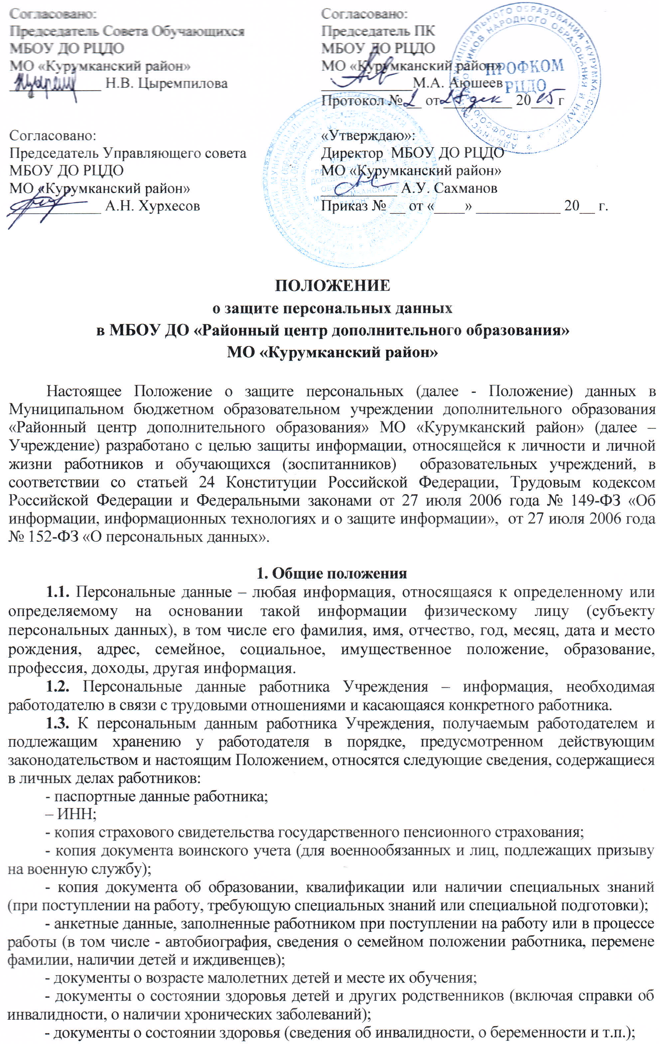
- иные документы, которые с учетом специфики работы и в соответствии с законодательством Российской Федерации должны быть предъявлены работником при заключении трудового договора или в период его действия (включая медицинские заключения, предъявляемые работником при прохождении обязательных предварительных и периодических медицинских осмотров);
- трудовой договор;
- заключение по данным психологического исследования (если такое имеется);
- копии приказов о приеме, переводах, увольнении, повышении заработной платы, премировании, поощрениях и взысканиях;
- личная карточка по форме Т-2;
- заявления, объяснительные и служебные записки работника;
- документы о прохождении работником аттестации, повышения квалификации;
- иные документы, содержащие сведения о работнике, нахождение которых в личном деле работника необходимо для документального оформления трудовых правоотношений с работником (включая приговоры суда о запрете заниматься педагогической деятельностью или занимать руководящие должности).
1.4. К персональным данным обучающихся (воспитанников) Учреждения, получаемыми Учреждением и подлежащим хранению в Учреждении в порядке, предусмотренном действующим законодательством и настоящим Положением, относятся следующие сведения, содержащиеся в Учреждении:
– документы, удостоверяющие личность обучающегося (свидетельство о рождении или паспорт);
– документы о месте проживания;
– документы о составе семьи;
– паспортные данные родителей (законных представителей) обучающегося;
– документы, подтверждающие права на дополнительные гарантии и компенсации по определенным основаниям, предусмотренным законодательством (родители-инвалиды, неполная семья, ребенок-сирота и т.п.);
– иные документы, содержащие персональные данные (в том числе сведения, необходимые для предоставления обучающемуся (его родителям, законным представителям) гарантий и компенсаций, установленных действующим законодательством).

2. Основные условия проведения обработки персональных данных
2.1. Образовательное учреждение определяет объем, содержание обрабатываемых персональных данных работников и обучающихся, руководствуясь Конституцией Российской Федерации, Трудовым кодексом Российской Федерации, Законом РФ от 10.07.1992 № 3266-1 «Об образовании» и иными федеральными законами.
2.2. Обработка персональных данных работников осуществляется исключительно в целях обеспечения соблюдения законов и иных нормативных правовых актов, содействия работникам в трудоустройстве, обучении и продвижении по службе, а также обеспечения личной безопасности работников, сохранности имущества, контроля количества и качества выполняемой работы.
Обработка персональных данных работников и обучающихся (воспитанников) ОУ может осуществляться исключительно в целях обеспечения соблюдения законов и иных нормативных правовых актов; содействия обучающимся в обучении, трудоустройстве; обеспечения их личной безопасности; контроля качества обучения и обеспечения сохранности имущества.
2.3. Все персональные данные работника Учреждения предоставляются работником, за исключением случаев, предусмотренных федеральным законом. Если персональные данные работника возможно получить только у третьей стороны, то работодатель обязан заранее уведомить об этом работника и получить его письменное согласие. Работодатель должен сообщить работнику о целях, предполагаемых источниках и способах получения персональных данных, а также о характере подлежащих получению персональных данных и последствиях отказа работника дать письменное согласие на их получение.
2.4. Работники и родители (законные представители) обучающегося (воспитанника) должны быть проинформированы о целях обработки персональных данных.
2.5. Образовательное учреждение не имеет права получать и обрабатывать персональные данные работника, обучающегося (воспитанника) о его политических, религиозных и иных убеждениях и частной жизни без письменного согласия работника, обучающегося (воспитанника).
Учреждение не имеет права получать и обрабатывать персональные данные работника, обучающегося (воспитанника) о его членстве в общественных объединениях или его профсоюзной деятельности, за исключением случаев, предусмотренных федеральным законом.
2.6. Учреждение вправе осуществлять сбор, передачу, уничтожение, хранение, использование информации о политических, религиозных, других убеждениях и частной жизни, а также информации, нарушающей тайну переписки, телефонных переговоров, почтовых, телеграфных и иных сообщений:
– работника только с его письменного согласия или на основании судебного решения.
– обучающегося (воспитанника) только с его письменного согласия (согласия родителей (законных представителей) малолетнего несовершеннолетнего обучающегося, воспитанника) или на основании судебного решения.

3. Хранение и использование персональных данных
3.1. Персональные данные хранятся на бумажных и электронных носителях, в специально предназначенных для этого помещениях.
3.2. В процессе хранения персональных данных должны обеспечиваться:
- требования нормативных документов, устанавливающих правила хранения конфиденциальных сведений;
- сохранность имеющихся данных, ограничение доступа к ним, в соответствии с законодательством Российской Федерации и настоящим Положением;
- контроль за достоверностью и полнотой персональных данных, их регулярное обновление и внесение по мере необходимости соответствующих изменений.
3.3. Доступ к персональным данным работников образовательное учреждение имеют:
- директор Учреждения;
- иные работники, определяемые приказом руководителя Учреждения, в пределах своей компетенции.
3.4. Помимо лиц, указанных в п. 3.3. настоящего Положения, право доступа к персональным данным имеют только лица, уполномоченные действующим законодательством.
3.5. Лица, имеющие доступ к персональным данным обязаны использовать персональные данные лишь в целях, для которых они были предоставлены.
3.6. Персональные данные работников и обучающихся (воспитанников) содержатся в Учреждении на бумажных носителях и в электронном виде. Персональные данные на бумажных носителях формируются и хранятся в порядке, определенном номенклатурой дел Учреждения.

4. Передача персональных данных
4.1. При передаче персональных данных другим юридическим и физическим лицам Учреждения должно соблюдать следующие требования:
4.1.1. Персональные данные работника (обучающегося, воспитанника) не могут быть сообщены третьей стороне без письменного согласия работника, обучающегося (воспитанника), родителей (законных представителей) несовершеннолетнего (малолетнего) обучающегося (воспитанника), за исключением случаев, когда это необходимо для предупреждения угрозы жизни и здоровью работника (обучающегося, воспитанника), а также в случаях, установленных федеральным законом.
4.1.2. Лица, получающие персональные данные работника (обучающегося, воспитанника) должны предупреждаться о том, что эти данные могут быть использованы лишь в целях, для которых они сообщены. Учреждение должно требовать от этих лиц подтверждения того, что это правило соблюдено. Лица, получающие персональные данные обязаны соблюдать режим конфиденциальности. Данное положение не распространяется на обмен персональными данными в порядке, установленном федеральными законами.
4.2. Передача персональных данных работника (обучающегося, воспитанника) его представителям может быть осуществлена в установленном действующим законодательством порядке только в том объеме, который необходим для выполнения указанными представителями их функций.

5. Права работников, обучающихся (воспитанников) на обеспечение защиты персональных данных
5.1. В целях обеспечения защиты персональных данных, хранящихся в Учреждении, работники и обучающиеся (родители (законные представители) малолетнего несовершеннолетнего обучающегося) Учреждения, имеют право:
5.1.1. Получать полную информацию о своих персональных данных и их обработке.
5.1.2. Свободного бесплатного доступа к своим персональным данным, включая право на получение копии любой записи, содержащей персональные данные работника, за исключением случаев, предусмотренных федеральными законами. Получение указанной информации о своих персональных данных возможно при личном обращении работника, обучающегося (для малолетнего несовершеннолетнего – его родителей, законных представителей) – к лицу, ответственному за организацию и осуществление хранения персональных данных работников.
5.1.3. Требовать об исключении или исправлении неверных или неполных персональных данных, а также данных, обработанных с нарушением требований действующего законодательства. Указанное требование должно быть оформлено письменным заявлением работника на имя руководителя Учреждения.
При отказе руководителя Учреждения исключить или исправить персональные данные работника работник, обучающийся (родитель, законный представитель несовершеннолетнего обучающегося) имеет право заявить в письменном виде руководителю Учреждение о своем несогласии, с соответствующим обоснованием такого несогласия. Персональные данные оценочного характера работник, обучающийся (родитель, законный представитель несовершеннолетнего обучающегося) имеет право дополнить заявлением, выражающим его собственную точку зрения.
5.1.4. Требовать об извещении Учреждением всех лиц, которым ранее были сообщены неверные или неполные персональные данные работника, обучающегося (воспитанника) обо всех произведенных в них исключениях, исправлениях или дополнениях.
5.1.5. Обжаловать в суде любые неправомерные действия или бездействия Учреждения при обработке и защите его персональных данных.

6. Обязанности субъекта персональных данных
по обеспечению достоверности его персональных данных
6.1. В целях обеспечения достоверности персональных данных работники обязаны:
6.1.1. При приеме на работу в Учреждение представлять уполномоченным работникам Учреждения достоверные сведения о себе в порядке и объеме, предусмотренном законодательством Российской Федерации.
6.1.2. В случае изменения персональных данных работника: фамилия, имя, отчество, адрес места жительства, паспортные данные, сведения об образовании, состоянии здоровья (вследствие выявления в соответствии с медицинским заключением противопоказаний для выполнения работником его должностных, трудовых обязанностей и т.п.) сообщать об этом в течение 5 рабочих дней с даты их изменений.

7. Ответственность за нарушение настоящего положения
7.1. За нарушение порядка обработки (сбора, хранения, использования, распространения и защиты) персональных данных должностное лицо несет административную ответственность в соответствии с действующим законодательством.
7.2. За нарушение правил хранения и использования персональных данных, повлекшее за собой материальный ущерб работодателю, работник несет материальную ответственность в соответствии с действующим трудовым законодательством.
7.3. Материальный ущерб, нанесенный субъекту персональных данных за счет ненадлежащего хранения и использования персональных данных, подлежит возмещению в порядке, установленном действующим законодательством.

